东南山徒步路线：

五条坂汽车站 → 茶碗坂 → 清水寺 → 二年坂/三年坂 → 石摒小路 → 高台寺 → 园山公园 → 八坂神社 → 三十三间堂 → 四条通（祗园）→ 花见小路

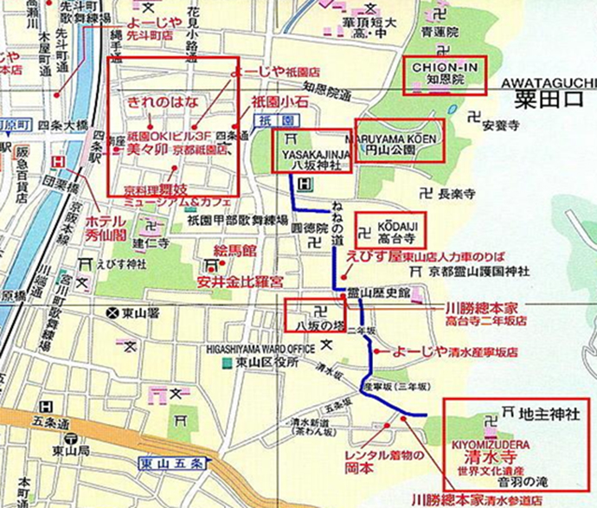

在京都车站kyoto station（博文最后有附图介绍）坐车到五条坂汽车站，向南步行几米后，转向五条坂，徒步向山上行进。

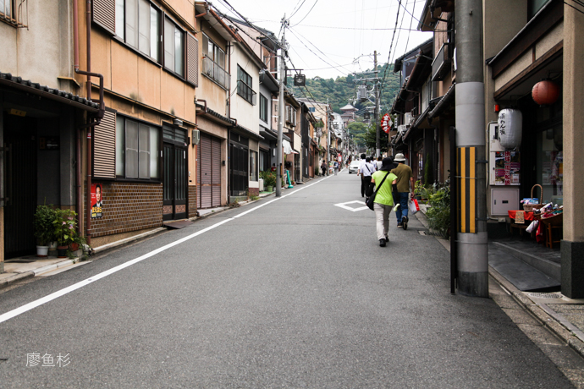

下图：很快就走到山顶了，这里上去就是清水寺。

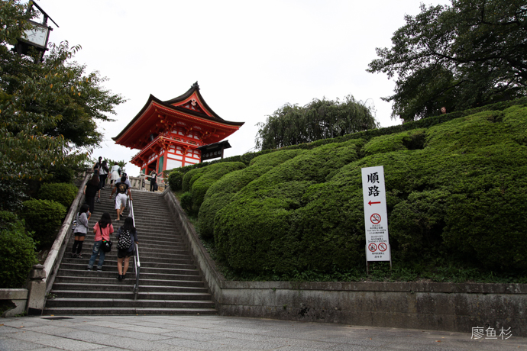

下图：在你进入寺庙之前，记得去这个地方体验“胎内训游”。

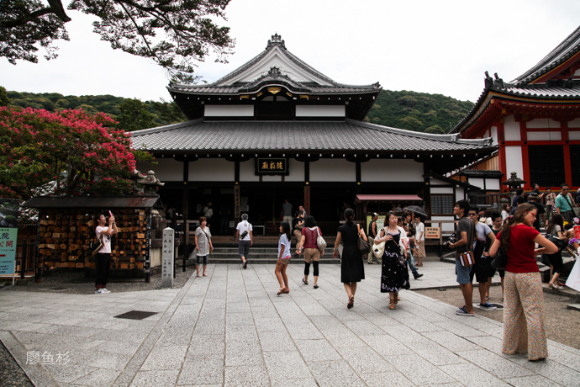

下图：这里上去是专门祈求恋爱运的地方哦

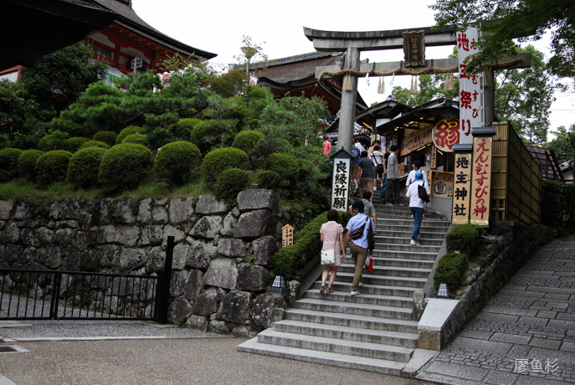

 下图：登上清水寺，还可以看到京都的全景，为了保持古城风貌，这里真的几乎没有高层建筑

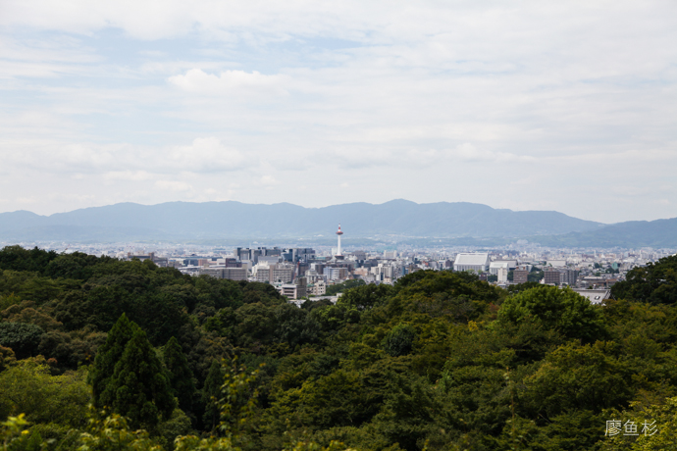

下图：一路都由明显的指路标记哦

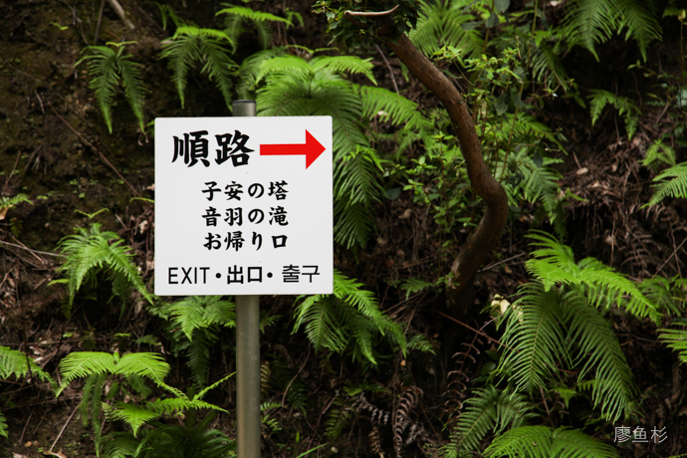

下图：清水寺因寺中清水而得名,顺着奥院的石阶而下便是音羽瀑布,清泉一分为三,分别代表长寿,健康,智慧,

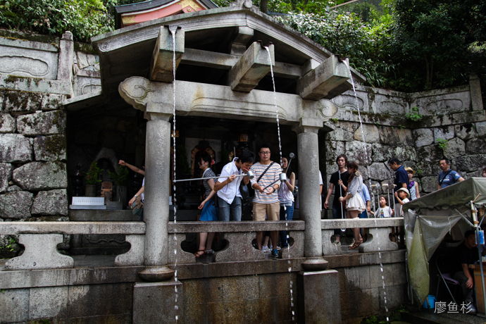

下图：从清水寺出来，从清水道下山。

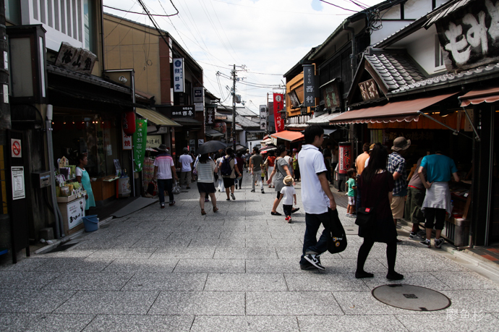

下图：三年坂和二年坂，十分迷人的街道，两侧坐落着古老的木屋，日本传统店铺和旅馆，茶艺馆和咖啡馆。

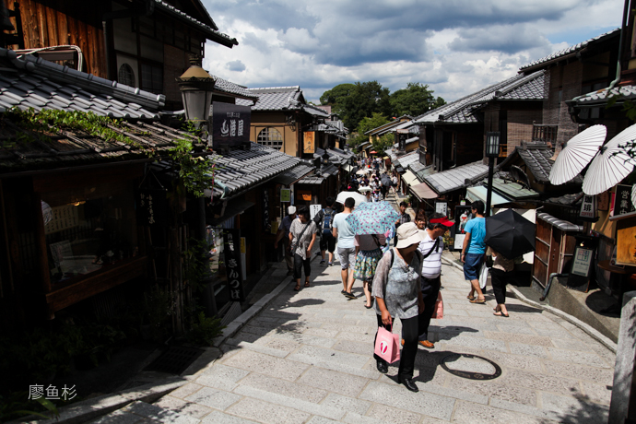

下图：从二年坂的尽头右转，继续向北步行，就会看到石塀小路，这是一条铺满鹅卵石的小路，两侧坐落着雅致的日本传统旅馆和宾馆。

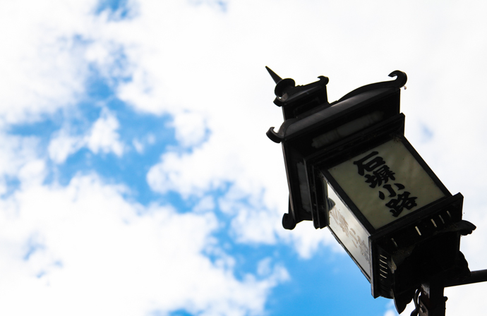

 下图：高台寺，是在著名武将丰臣秀吉逝世后，北政所夫人为纪念丈夫修建的。有花园和茶室

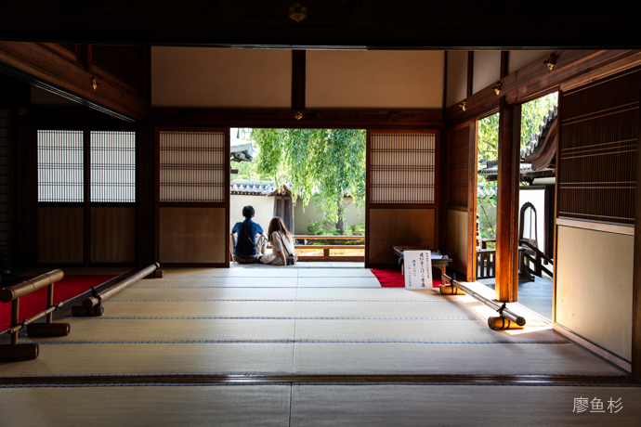

 从高台寺出来，我就朝附近的园山公园走去。

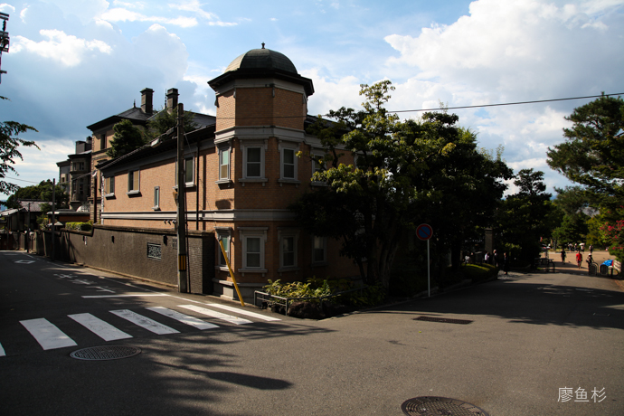

下图：从公园出发向西，就到了八坂神社，神社的例行祭祀活动叫袛园，与东京的神田祭，大阪的天神祭并称为日本的三大祭。

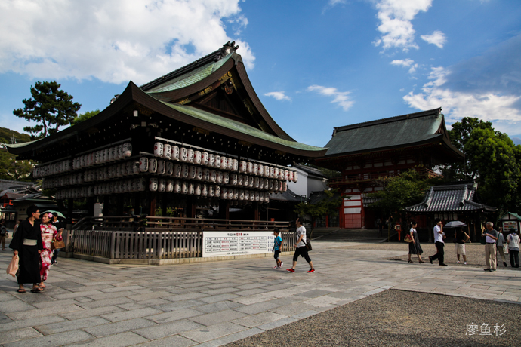

===================================================================

 岚山和嵯峨野位于京都西部的山脉脚下，是仅次于东山的京都第二大重要景区。嵯峨野列车是沿保津峡行驶的旅游观光专用的小火车。观光列车的起点为嵯峨站，终点站为龟冈，运行公里73km。

 这是小火车的官网：http://www.sagano-kanko.co.jp  虽然都是日文的，但是网页的右下角可以下载中文的pdf介绍，还有列车的行驶时间表。

 下图：从kyoto station京都车站坐jr到马崛站。上车后才发现，车内竟然没有英语的站台提示，还好我坐的是最后一列车厢，找到工作人员，反复强调我的站台名，让他们到站了一定通知我。

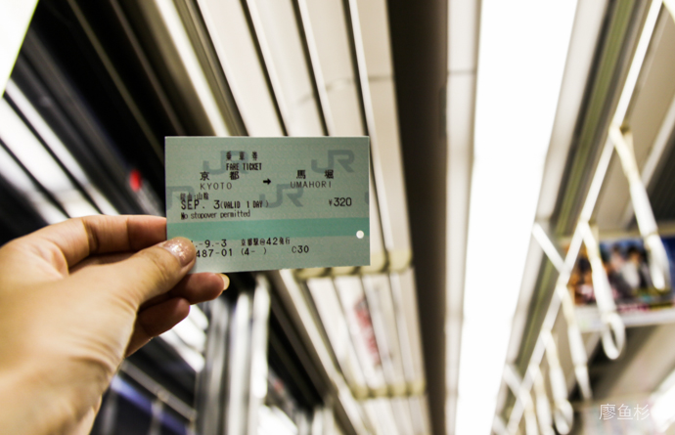

不到半个小时，就到了马崛站。

下图：出站台就有搭乘嵯峨野列车的醒目指示牌，往返一趟需要1小时时间，一天往返8次。

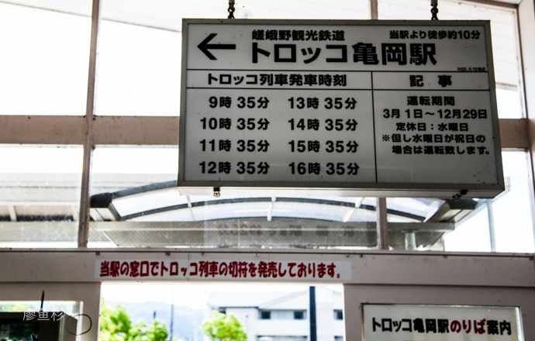

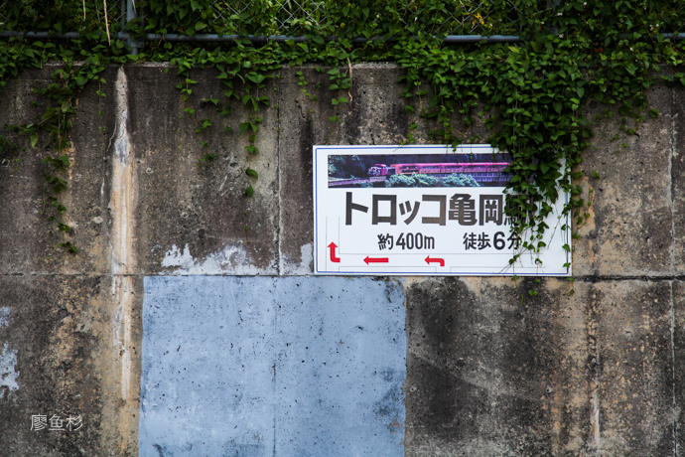

 下图：沿着这条路走，在小货车的旁边上去就可以搭复古小火车了

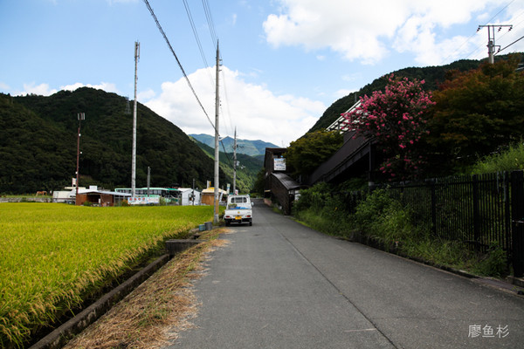

小火车沿保津川行驶，两岸青山郁郁葱葱，峡谷下方保津川激流湍急，沿途移步换景，透过车窗观赏保津峡和保津川的美丽自然风光。在景色优美的地方和重要景点列车会减速行驶，以便乘客从容不迫地眺望四周的迷人景色。

下图：走进了一个叫做“大河内庄”的地方。门票可以领取免费的绿茶饮料和小糕点。

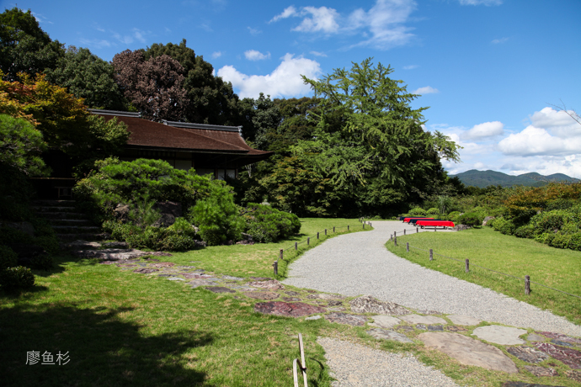

下图：从大河内庄出来不远处就是京都的又一著名景点……“筛月林”。

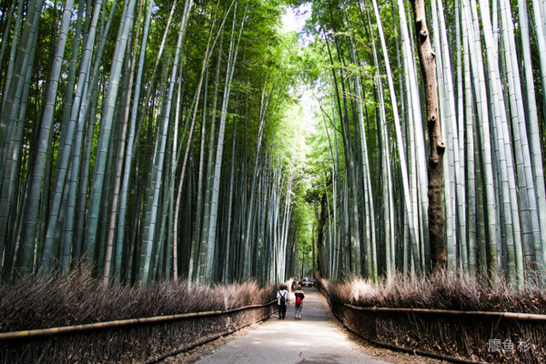

下图：沿着竹林走不远便来到了天龙寺北门，这是日本临济宗的主要禅院之一。

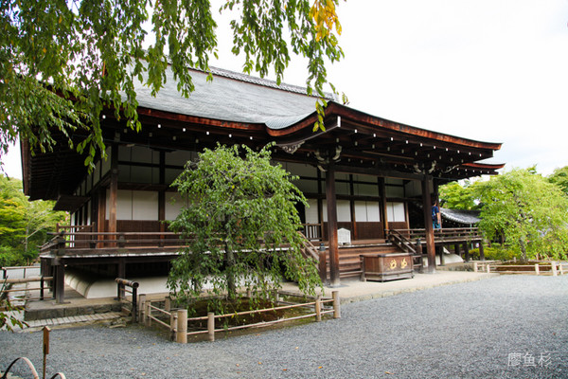

下图：从天龙寺出来左边是源氏物语的遗址，但是我又再一次笃定地向右边走了去，那里是渡月桥。